Những thói quen cực xấu dẫn đến bệnh ung thư cổ tử cung
Ung thư cổ tử cung là một loại ung thư vô cùng nguy hiểm với phụ nữ. Đã có thống kê cho thấy, tại Việt Nam, căn bệnh này trung bình một ngày cướp đi sinh mạng của 9 phụ nữ và trong 100.000 phụ nữ sẽ có 20 người mắc bệnh, 11 người trong số đó sẽ tử vong.
Những con số trên thật sự quá đáng sợ và khiến chúng ta giật mình, thế nhưng sẽ còn đáng sợ hơn nếu bạn biết được những thói quen tưởng như bình thường dưới đây lại là tác nhân gây nên căn bệnh quái ác này.
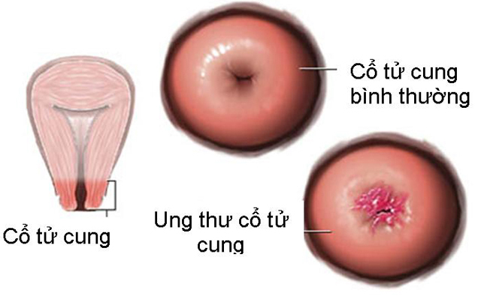
Ung thư cổ tử cung
Không vệ sinh sạch sẽ vùng kín
Theo khảo sát của các nhà nghiên cứu, tỷ lệ mắc ung thư cổ tử cung của phụ nữ ở các vùng nông thôn với điều kiện vệ sinh kém cao hơn gấp nhiều lần so với ở thành thị. Điều này chứng tỏ việc vệ sinh cơ thể, đặc biệt là vùng kín sẽ giúp ngăn chặn và đẩy lùi các nguy cơ virus xâm nhập và gây ra ung thư.
Chế độ dinh dưỡng thiếu hụt
Trong khẩu phần ăn của mình, chị em phụ nữ nên thường xuyên ăn thêm các thực phẩm giàu vitamin A như cà rốt, gan, trứng, thịt bò nạc… để không chỉ giữ cho mình một cơ thể khỏe mạnh mà còn tránh được nguy cơ ung thư cổ tử cung. Lý do bởi việc cơ thể bị thiếu vitamin A có thể làm tăng khả năng tạo thành ung thư của các loại virus nói chung và virus gây ung thư cổ tử cung nói riêng.

Nên bổ sung các thực phẩm giàu vitamin A để tránh nguy cơ ung thư cổ tử cung
“Lười” khám phụ khoa định kỳ
Không thường xuyên đi khám định kỳ do chủ quan với sức khỏe của mình là một trong những thói quen xấu góp phần làm tăng nguy cơ mắc bệnh ung thư cổ tử cung cho bạn. Lý do bởi trước khi mắc bệnh ở giai đoạn trầm trọng sẽ có nhiều dấu hiệu bệnh mà chúng ta không thể tự nhận biết mà chỉ được phát hiện qua việc thăm khám của bác sĩ. Không khám định kỳ thường xuyên, các dấu hiệu viêm nhiễm bình thường có thể biến chứng thành ung thư cổ tử cung, gây nguy hiểm cho sức khỏe của chị em rất nhiều.
Thường xuyên ức chế, căng thẳng thần kinh
Các nhà khoa học chỉ ra rằng việc phụ nữ thường xuyên sống trong tâm trạng ức chế thần kinh, stress trầm trọng sẽ có nguy cơ mắc bệnh ung thư cao. Chính vì vậy, để có thể “tránh xa” căn bệnh ung thư cổ tử cung, bạn gái nên giữ tinh thần lạc quan, vui vẻ, tham gia các hoạt động ngoài trời hoặc tập yoga để thư giãn tinh thần. Điều này không chỉ góp phần tăng cường sức khỏe cho chúng mình mà còn giúp nâng cao chất lượng cuộc sống.
Hút thuốc

Hút thuốc có thể dẫn tới ung thư cổ tử cung
Việc hút thuốc trực tiếp hay gián tiếp hít phải khói thuốc đều là nguyên nhân gây ra nhiều bệnh ung thư, trong đó bao gồm cả bệnh ung thư cổ tử cung. Nhiều nghiên cứu đã chỉ ra rằng các chất độc hại trong khói thuốc là nguyên nhân chính phá hủy các tế bào khỏe mạnh và đẩy nhanh quá trình phát triển của tế bào ung thư ác tính.
Lời kết
Ngoài những nguyên nhân chủ yếu gây bệnh như yếu tố di truyền, quan hệ tình dục không lành mạnh, lạm dụng thuốc tránh thai, sinh con sớm…. thì những thói quen tưởng như vô hại trên là tác nhân nguy hiểm gây nên căn bệnh ung thư cổ tử cung quái ác. Hãy từ bỏ chúng ngay hôm nay, sống lành mạnh hơn để tránh cho mình nguy cơ mắc căn bệnh nan y nguy hiểm này nhé.

